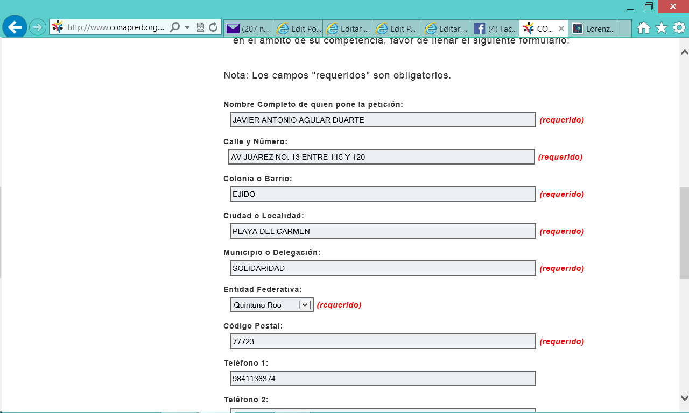
En el ejercicio de mi derecho de petición, vengo a presentar formal denuncia por actos que pueden ser calificados como " discriminatorios'', cometidos por el ciudadano Lorenzo cordova vianello, funcionario que forma parte del instituto nacional electoral. situación que ha sido ampliamente difundida en los medios de comunicación y para cuyos efectos transcribo lo señalado en el portal de YouTube en donde se opuede encontrar la grabación en la cual, este funcionario publico comete actos discriminatorios en contra de indígenas de nuestro país, razón por la cual vengo a interponer la presente denuncia por hechos discriminatorios, solicitando la intervención de dicha autoridad y se me informe acerca de las acciones llevadas a cabo para atender esta denuncia publica.
En el portal de YouTube, se filtró una conversación telefónica entre Lorenzo Córdova Vianello, con palabras altisonantes le comenta a una persona masculina presuntamente de nombre Edmundo, que desde el INE podría “escribir unas crónicas marcianas” que van desde las “dramáticas reuniones con los padres de Ayotzinapa” hasta con el “líder de gran nación Chichimeca”.

Cabe señalar que el pasado 23 de abril, en las instalaciones del INE se presentaron alrededor de 100 personas pertenecientes a diferentes grupos indígenas del país, que demandaron a la autoridad electoral; registre a sus candidatos por la vía independiente o bien, nombre a sus líderes como representantes populares a diferentes cargos, desde diputados federales o presidentes municipales.

Quien encabezó a este grupo de indígenas, fue el señor Hipolitico Arriaga Pote, gobernador indígena nacional.

En la conversación telefónica entre Lorenzo Córdova Vianello y el denominado “Edmundo”, que se subió con la dirección de “Jon Doe”, el Consejero Presidente, se refiere a que dio “asesoría a los pueblos indígenas”.

“Les dí asesoría a los de los pueblos indígenas, cabrón, no mames cabrón, no hay que escribir unas crónicas marcianas desde el INE. Exactamente, nooo mames, desde las dramáticas reuniones con los padres de Ayotzinapa”.

Con palabras altisonantes, sin hacer mención expresa al señor Hipolitico Arriaga Pote, gobernador indígena nacional, Lorenzo Córdova Vianello, se explicó a su interlocutor de como hablaba el indígena.

“A ver buey, Edmundo, no mames no voy a mentir, te voy a decir como hablaba ese cabrón, me decía “yo jefe, gran nación Chichimeca, vengo Guanajuato, yo decir a ti, o diputados para nosotros o no permitir elecciones. No mames cabrón, cuando te estoy diciendo, es que este buey, no sé si sea cierto que hable así cabrón, pero no mames, pero dio mucho llanero solitario, con eso de toro cabrón, no mames, o sea, no mames, nada más le faltó decir yo gran jefe toro sentado, líder de gran nación Chichimeca, no mames cabrón, no, no está de pánico, no mames”.

En la grabación de escasos dos minutos, sostiene que luego de INE “acabamos en el psiquiatra”.

“Muy divertido, o acabamos en el psiquiatra de aquí cabrón eh, ¿Cómo van? INTERLOCUTOR, bien, bien… LORENZO CÓRDOVA, cuando llegue entró ahí saludo, tranquilo.

Cabe señalar que el área de comunicación social del INE emitió un escueto comunicado de prensa donde se señala de manera textual: “ante la detección de una intervención ilegal de conversaciones telefónicas privadas, entre el Consejero Presidente y el Secretario Ejecutivo del Instituto Nacional electoral, este día se procedió a levantar una denuncia penal ante la Procuraduría General de la República.

Se agregó “el INE manifiesta su indignación por esta práctica y exige a las autoridades competentes la más exhaustiva investigación”.

